Dossier De Fabrication (DDF)
du projet
Kart à Hélice

Responsabilité documentaire
Action | NOM Prénom | Fonction | Date | Signature
Rédigé par | BINNER Antoine  PERON Nathan  LAPLACE Mat-Théo  LE MEUR Malo  LAGOUARDE Dylan  TEMPLIER–BOURDA  Tancrède | Technicien | 22/03/2024 | AB  PN  LM-T  LM  LD  T-BT
Approuvé par | F. AUGEREAU  (IUT GEII Bdx) | Chef de projet | 22/03/2024
Approuvé par | S. AVOL  (Toy Corporation) | Client | 22/03/2024

Suivi des révisions documentaires
Indice | Date | Nature de la révision
1 | 04/01/2016 | Publication préliminaire du DDF,  document à compléter par le Technicien.
2 | 22/03/2024 | Première publication
Documents de références
Sigle | Référence | Titre | Rév. | Origine
[CDC] | KAH_CDC | Cahier des charges | 1 | Toy Corporation
[DDC] | KAH_DDC_EQ11 | Dossier de conception | 2 | IUT GEII Bdx

Table des matières
1. Nature du document 3
2. Documents de fabrication du produit 3
2.1. Nomenclature 4
2.2. Typons 5
2.3. Plan de perçage 6
2.4. Schéma d'implantation 7
3. Processus de fabrication du produit 9
4. Matrice de conformité du produit 10

Nature du document
Ce document est un dossier de fabrication. Il fournit les documents de fabrication du produit développé. Il regroupe le schéma électrique, la nomenclature, les typons, le plan de perçage et le schéma d'implantation du produit. Il constitue une preuve de la conformité du produit. Chaque paragraphe fait donc clairement référence aux exigences client issues du [CDC].
L'ensemble des documents de ce dossier permet également au client de produire en série le produit développé.

Documents de fabrication du produit
Nous avons pris soin d'archiver les fichiers de conception associés au projet. Les documents de fabrication du produit peuvent donc être exploités ou consultés en cas de besoin pendant ou après le développement du produit. L'ensemble des fichiers est disponible dans le dossier Schéma électrique : Typon - Google Drive

Référence du paragraphe : FAB_SCHEMA
Rédacteur : LE MEUR Malo, LAPLACE Mat-Théo, TEMPLIER–BOURDA Tancrède
Relecteur : LAGOUARDE Dylan, PERON Nathan, BINNER Antoine
Compétences GEII : C1-35
Exigences client vérifiées : Sans objet
Fichier : https://drive.google.com/drive/folders/1DJIyVIBFWkJUi_Nhqe_nnkelM1L3d3GO?usp=drive_link
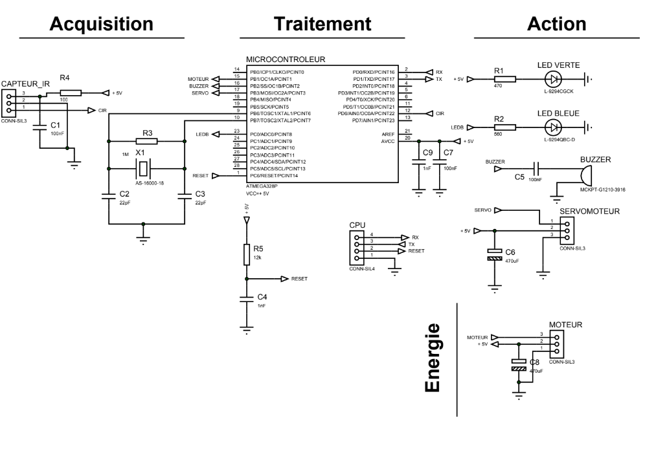
Figure 1 : Schémas du circuit électrique

Nomenclature
Référence du paragraphe : FAB_NOMENCLATURE
Rédacteur : BINNER Antoine
Relecteur : Dylan LAGOUARDE, Nathan PERON, LE MEUR Malo, LAGOUARDE Dylan
Compétences GEII : C1-34
Exigences client vérifiées : Sans objet
Fichier : Sans objet
Type | Report topologique | Valeur ou Référence | Caractéristiques secondaires
Résistance | R1 | 470 Ω | THD - E48 +/-2% - 250mW
Résistance | R2 | 560 Ω | THD - E48 +/-2% - 250mW
Résistance | R3 | 1 MΩ | THD - E48 +/-2% - 250mW
Résistance | R4 | 100 Ω | THD - E48 +/-2% - 250mW
Résistance | R5 | 12 kΩ | THD - E48 +/-2% - 250mW
Condensateur | C1 | 100 nF | THD - +/-5% - non polarisé - 250 V
Condensateur | C2 | 22 pF | THD - +/-5 % - non polarisé - 50V
Condensateur | C3 | 22 pF | THD - +/-5 % - non polarisé- 50V
Condensateur | C4 | 1 nF | THD - +/-5 % - non polarisé- 50V
Condensateur | C5 | 100 nF | THD - +/-5 % - non polarisé- 250V
Condensateur | C6 | 470 µF | THD - +/-20 % - polarisé- 63V
Condensateur | C7 | 100 nF | THD - +/-5 % - non polarisé- 250V
Condensateur | C8 | 470 µF | THD - +/-20 % - polarisé- 63V
Condensateur | C9 | 1 nF | THD - +/-5 % - non polarisé- 50V
Quartz | X1 | AS-16000-18 | THD 10.3mm x 5mm
Connecteur | CAPTEUR_IR | CONN-SIL3 | THD Connecteur 3 broches mâles
Connecteur | MOTEUR | CONN-SIL3 | THD Connecteur 3 broches mâles
Connecteur | SERVOMOTEUR | CONN-SIL3 | THD Connecteur 3 broches mâles
Connecteur | CPU | CONN-SIL4 | THD Connecteur 4 broches mâles
LED bleue | LED BLEUE | L-9294QBC-D | LED bleue 3mm 3800mCd 20mA
LED verte | LED VERTE | L-9294CGCK | LED verte 3mm 1300mCd 20mA
Buzzer | BUZZER | MCKPT-G1210-3916 | THD Fonctionnement Piezo Buzzer
Circuit imprimé double face | CI | CIF AB60 | Plaque présensibilisée  Dimensions initiales : 600 * 300 mm  A recouper : 100 * 75 mm
MCU | MICROCONTROLEUR | ATMEGA 328P | THD Boitier DIP28 8 bits 20 MHz

Typons
Référence du paragraphe : FAB_TYPONS
Rédacteur : LE MEUR Malo, LAPLACE Mat-Théo, TEMPLIER–BOURDA Tancrède
Relecteur : LAGOUARDE Dylan, PERON Nathan, BINNER Antoine
Compétences GEII : C1-35
Exigences client vérifiées : Sans objet
Top copper:
https://drive.google.com/file/d/1KRha0wAXbVS5hmNT03cexQVZ5rycAoaV/view?usp=drive_link
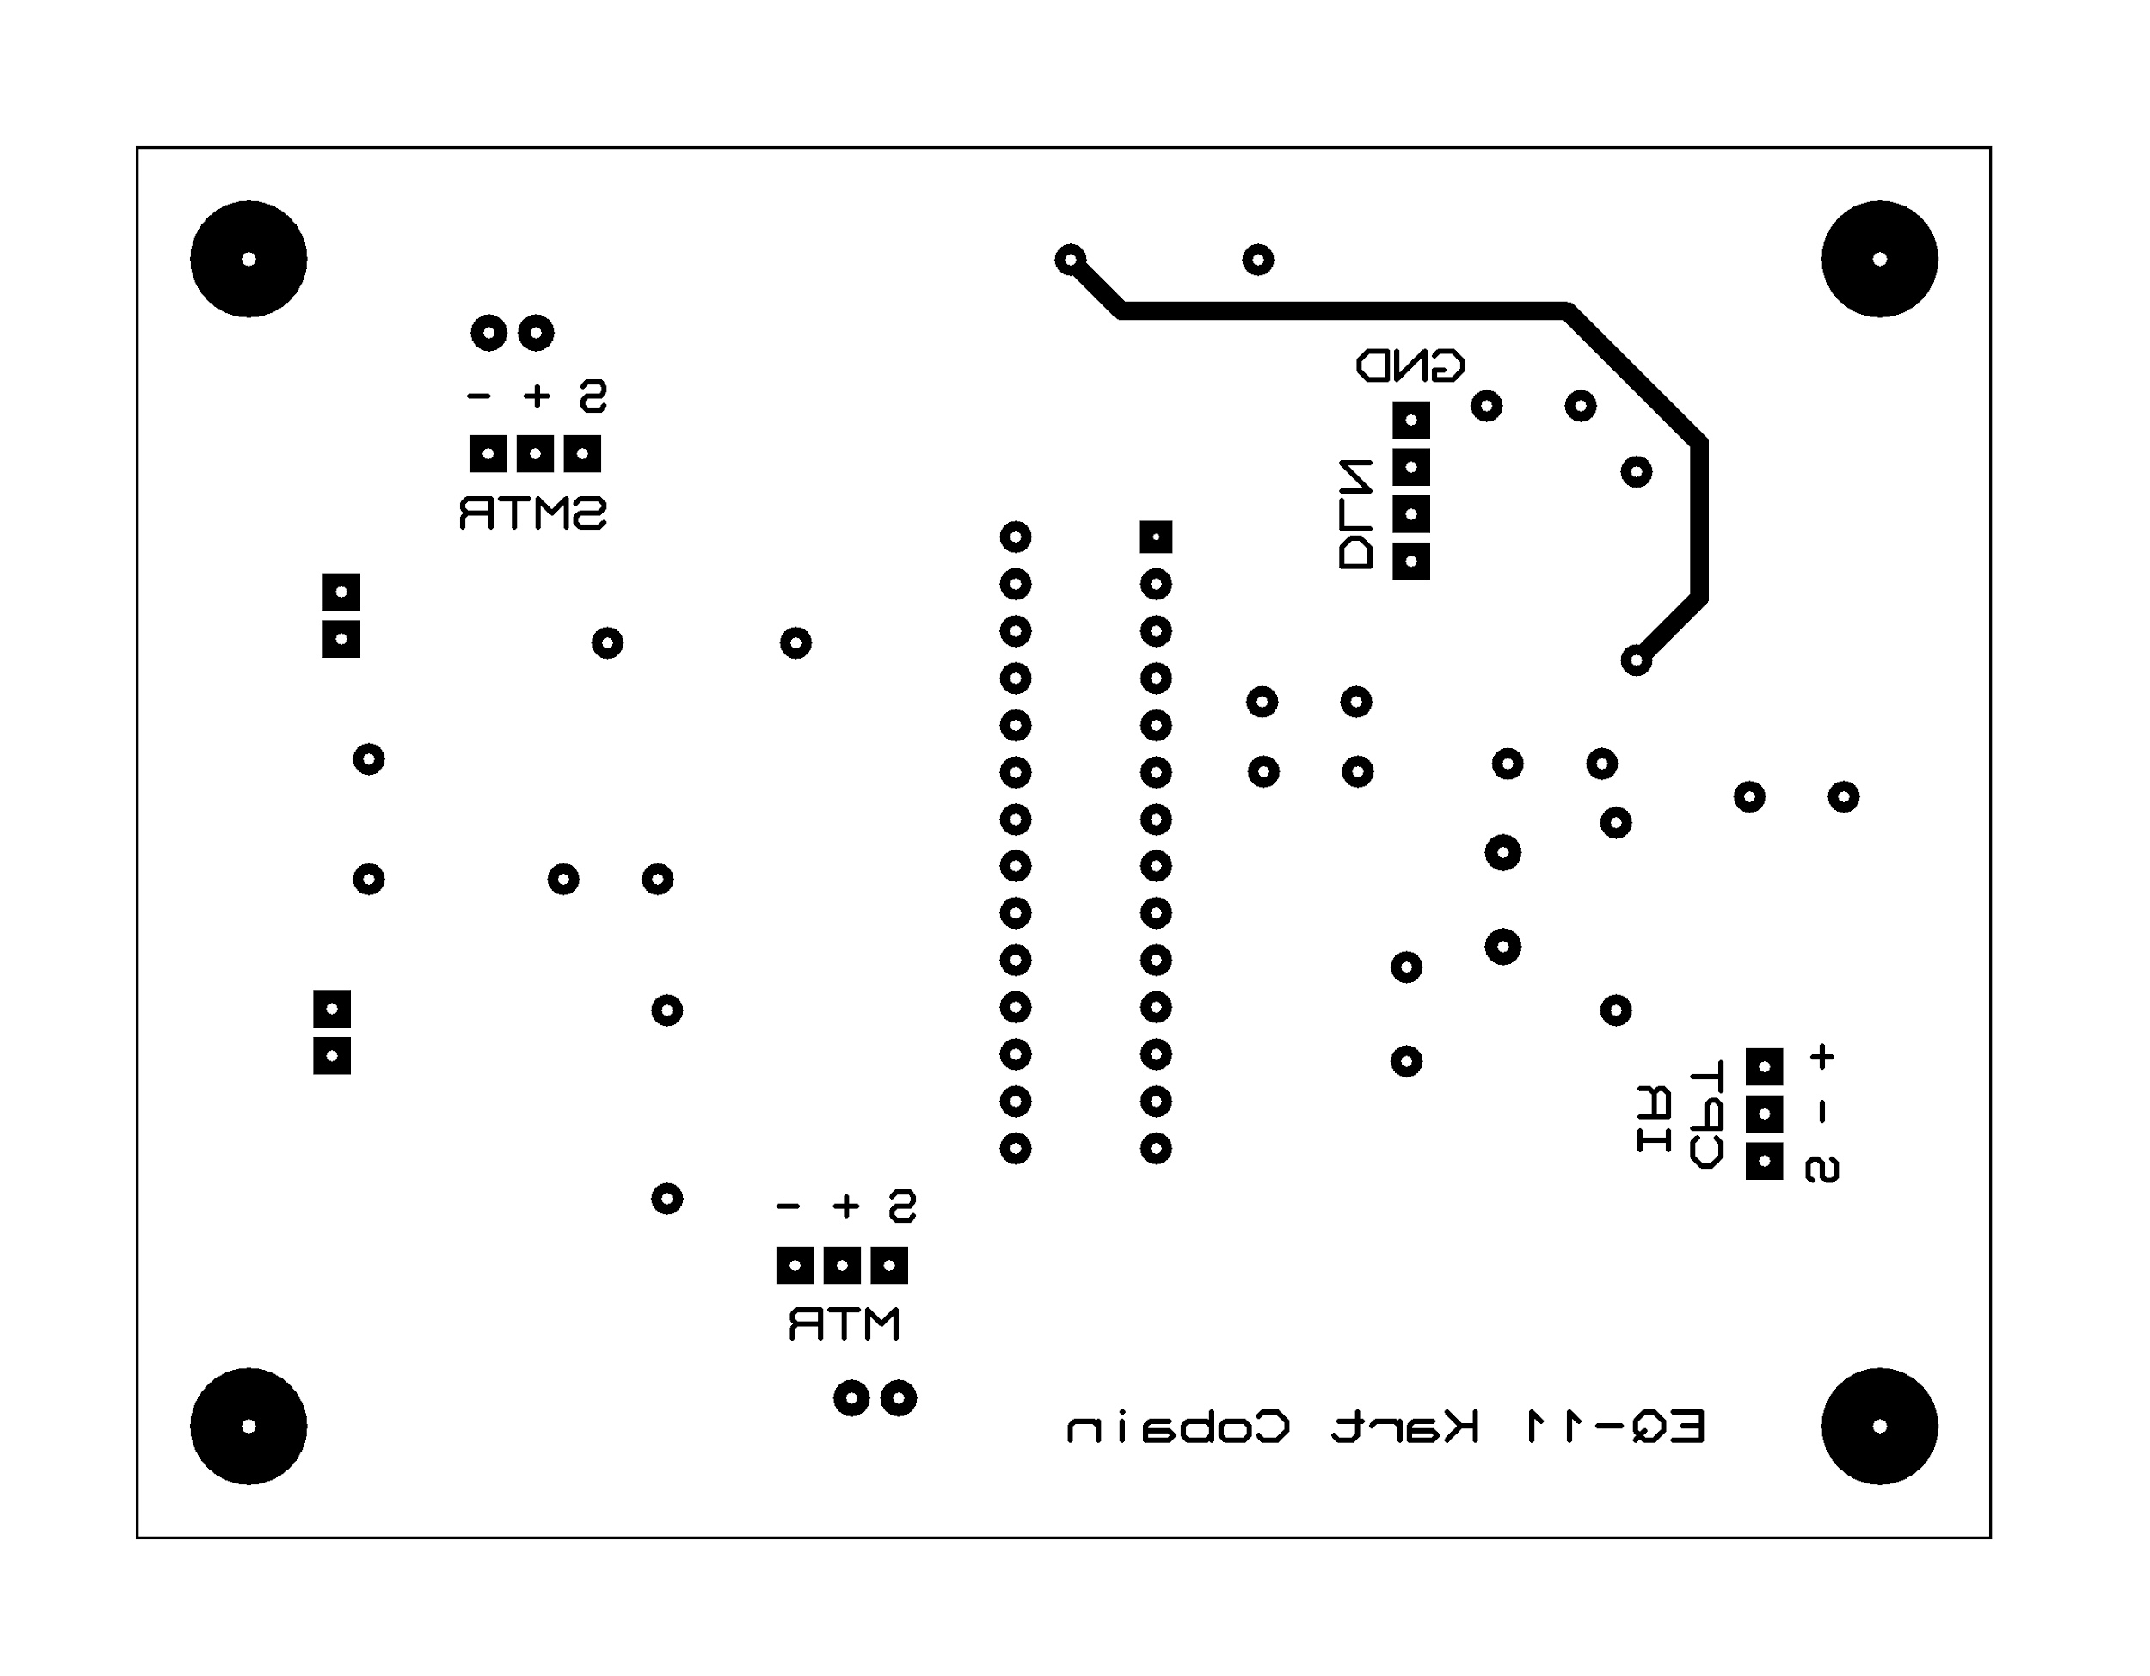
Schéma 1 : Typon Top Copper

Bottom copper:
https://drive.google.com/file/d/1VkXPmrPGBPejeBRGwkjpKAMtp1P_H3JE/view?usp=drive_link
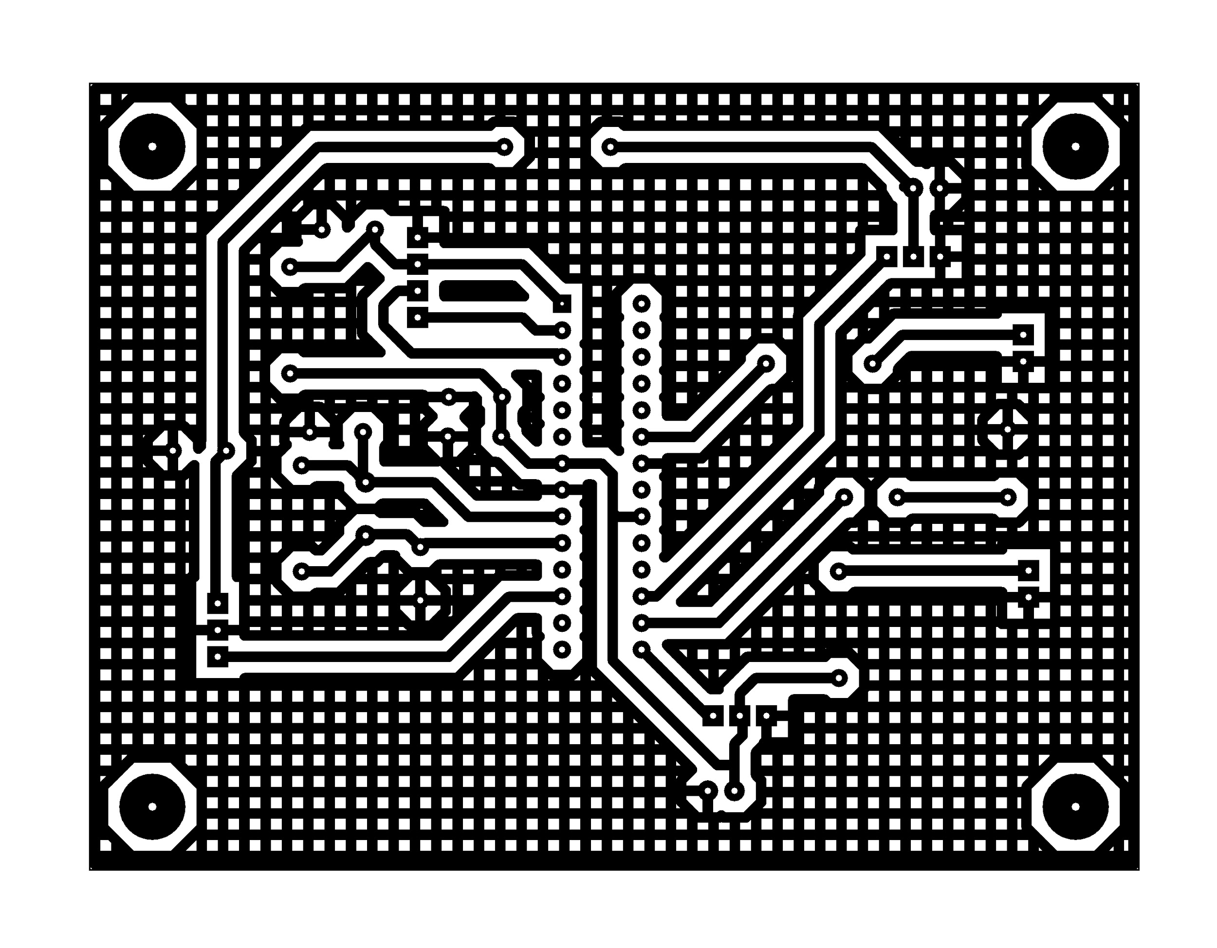
Schéma 2 : Typon Bottom Copper

Commentaires sur le document : Les typons sont représentés à l'échelle 1 afin de pouvoir être utilisés comme masque de gravure pour la réalisation du circuit imprimé.

Plan de perçage
Référence du paragraphe : FAB_PERCAGE
Rédacteur : LE MEUR Malo, LAPLACE Mat-Théo, TEMPLIER–BOURDA Tancrède
Relecteur : LAGOUARDE Dylan, PERON Nathan, BINNER Antoine
Exigences client vérifiées : Sans objet
Compétences GEII : C1-35
Fichier :https://drive.google.com/file/d/1_2VuJgSCcGME84n04eqCOWnzasBK6zhT/view?usp=drive_link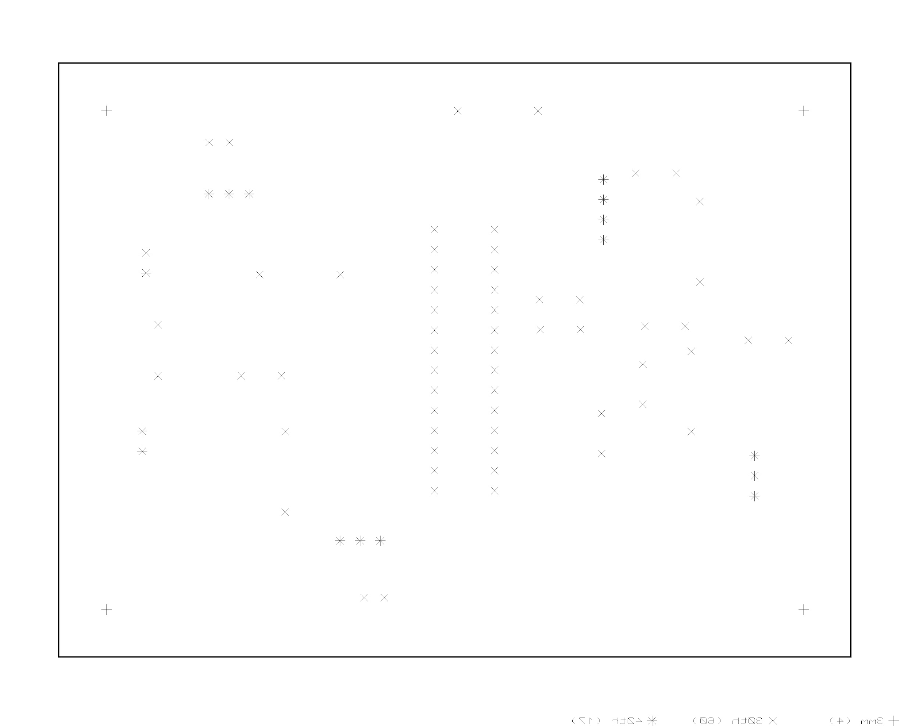

Schéma 4 : Plan de perçage
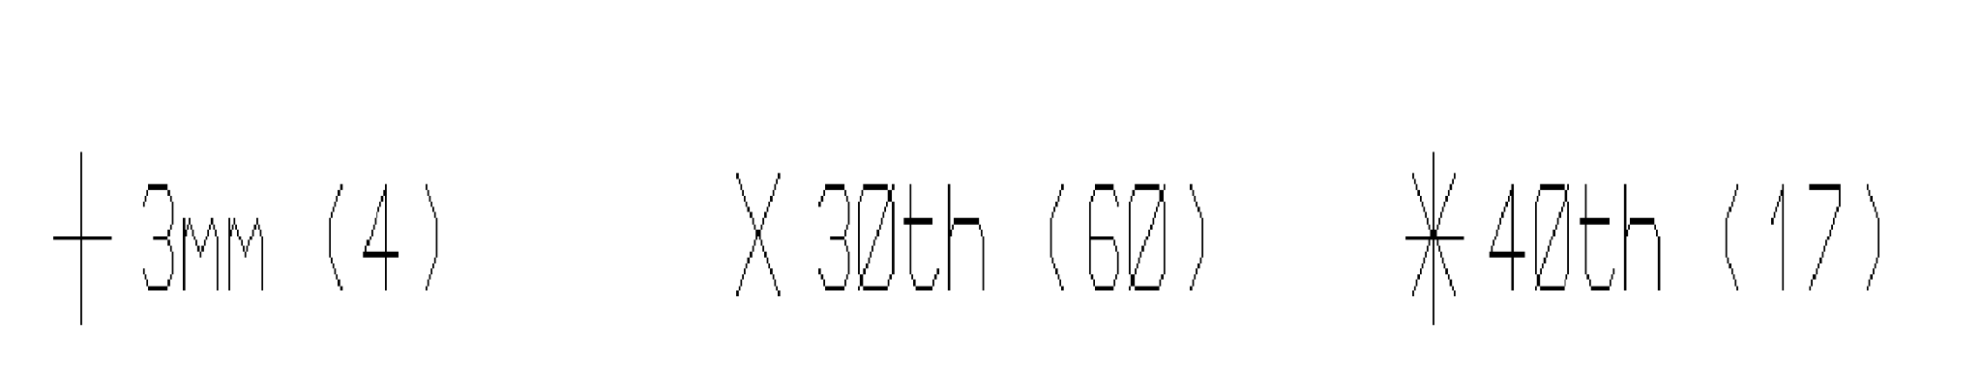
Figure 4 : Légende du perçage
Commentaires sur le document : 30 th ≈ 0,8 mm ; 40 th ≈ 1mm ; 50 th ≈ 1,2 mm ; 60 th ≈ 1,5 mm.

Schéma d'implantation
Référence du paragraphe : FAB_IMPLANTATION
Rédacteur : LE MEUR Malo, LAPLACE Mat-Théo
Relecteur : LAGOUARDE Dylan, PERON Nathan, TEMPLIER–BOURDA Tancrède, BINNER Antoine
Exigences client vérifiées : Sans objet
Compétences GEII : C1-35
Fichier :https://drive.google.com/drive/folders/1DJIyVIBFWkJUi_Nhqe_nnkelM1L3d3GO?usp=drive_link
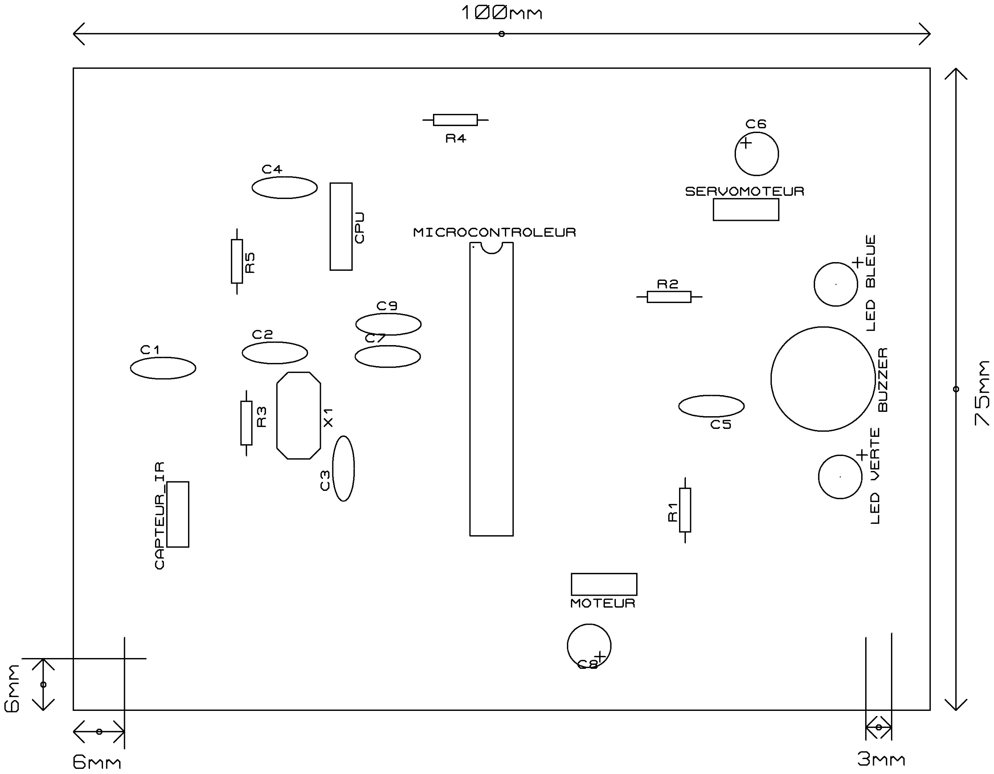
Schéma 3 : Schéma d’implantation

Commentaires sur le document : Ce typon à l’échelle 1, représente le placement de chaques composants sur la carte.Il faut commencer par placer les résistance puis les LED et place le reste des composant du plus haut au moins haut.

Processus de fabrication du produit
Rédacteur : BINNER Antoine, Malo LE MEUR et Mat-Théo LAPLACE,TEMPLIER–BOURDA Tancrède
Relecteur : PERON Nathan, LAGOUARDE Dylan
Exigences client vérifiées : Sans objet
Compétences GEII : C1-36
L’ensemble des tâches à effectuer afin de fabriquer entièrement le produit et de s’assurer du niveau de qualité attendue est décrit dans la vidéo suivante : https://eqrcode.co/a/ZPtBe1 => BUT 1ère Année/Semestre 1/Ressource n°4 - Comment fabriquer une carte électronique (composants THD) ?
Nous rappelons ici les étapes de la fabrication de la carte :
- Placer les typons sur la carte
- Mettre la carte dans l’insoleuse
- Rincer la carte dans le révélateur
- Graver la carte dans la salle de gravure
- Mettre la carte dans l’insoleuse sans les typons
- Rincer la carte dans le révélateur
- Découper et percer la carte
- Vérifier les micro-contacts/coupures entre les pistes de la carte avec le multimètre
- Souder les composant THD
- Vérifier les soudures à la binoculaire
- Vérifier les micro-contacts/coupures entre les pistes et les composants de la carte avec le multimètre
Nous téléversons ensuite le code dans le MCU à l’aide du Pin associé.

Matrice de conformité du produit

Exigence | Méthodes de développement | Paragraphes en lien avec l'exigence | Statut
Sans objet | Sans objet | Sans objet | Sans objet
Sans objet | Sans objet | Sans objet | Sans objet
Sans objet | Sans objet | Sans objet | Sans objet
Ce chapitre synthétise par l'intermédiaire d'un tableau la conformité du produit développé par rapport aux exigences issues du Cahier des Charges.

